EMO Hannover, 18.09. – 23.09.2023, Halle 003 | Stand E20

Behringer präsentiert neue Maschinensteuerung auf der EMO

Vom 18. bis 23. September 2023 öffnet die EMO Hannover ihre Tore, um Besucher aus der ganzen Welt willkommen zu heißen. Die Messe bietet eine einzigartige Plattform für Unternehmen, ihre neuesten Technologien, Maschinen und Lösungen im Bereich der Metallbearbeitung zu präsentieren. Passend zum diesjährigen Leitsatz „Innovative Manufacturing“ präsentieren Behringer und Behringer Eisele ihre neue Steuerungsoberfläche BehrCtrl10 für die Maschinenbedienung.

Neue Steuerung BehrCtrl10
Die neue Maschinensteuerung bietet durch ihr innovatives Bedienkonzept maximalen Komfort und Unterstützt den Anwender bei der Auswahl der optimalen Leistungswerte. „Durch unsere überarbeitete Auto-Feed-Control mit umfangreicher Material- und Werkzeugdatenbank stellt die Sägemaschine die passenden Technologieparameter selbstständig ein“, sagt Christian Behringer. Diese bietet zum einen eine hohe Produktivität und hilft gleichzeitig durch optimale Werkzeugstandzeiten die Betriebskosten zu senken.

HBE Metallbandsägen
Ausgestattet mit der neuen Steuerung sind auch die beiden Bandsägeautomaten HBE321A Dynamic und HBE560A Performance. Umfangreich ausgestattet mit Servo-Vorschubsystem und Schnittdruckregelung bietet die HBE321A Dynamic ein überzeugendes Paket in der Vorfertigung. Mit der HBE560A Performance können Werkzeugstähle, Edelstähle oder hochlegierte Werkstoffe bis 560 mm (optional 610 mm) Durchmesser mit Hart- und Bi-Metall-Sägebändern wirtschaftlich getrennt werden. Beide Bandsägen sind aus vibrationsdämpfenden Gusskomponenten aufgebaut und bieten ein Führungssystem in Portalbauweise. Sie überzeugen durch leistungsstarke Sägeschnitte, geringe Schnittabweichungen und einen niedriger Energieverbrauch.

LPS-TA
Die automatische Tischbandsäge LPS-TA von Behringer trennt Platten und Blöcke bis 1.520 x 620 mm Größe und 3 Tonnen Maximalgewicht vollautomatisch. In einer Aufspannung lassen sich somit Flachstähle verschiedener Dicken und Sondermaße automatisiert herstellen. Dabei ist die Tischbandsäge dank ihrer durchdachten Sicherheitseinrichtungen äußerst kompakt und auch bei beengten Platzverhältnissen aufstell- und bedienbar.

HBE Gehrungssägen
Hohe Schnittleistungen, einfache Handhabung und präzise Winkelschnitte sind wesentliche Attribute der BEHRINGER Gehrungsbandsäge HBE320-523G. Aufgrund ihres umfangreichen Anwendungsspektrum deckt sie alle Erfordernisse im Metallbau, in Schlossereien, im Profilstahlhandel sowie im Maschinenbau zuverlässig ab. Aus Kosten- und Flexibilitätsgründen werden Profile meistens in Ausganglängen bis zu 12 Metern eingekauft und auf Maß gesägt. Mit einem Schnittbereich im Flachmaterial von 520 x 320 mm sowie beidseitigen Gehrungen von 45° und bis 30° links erweist sie sich als Generalist für viele Sägeaufgaben.

VA-L Aluminium-Kreissägen
Mit der VA-L Baureihe hat Behringer Eisele drei starke Kreissägeautomaten zum effektiven Trennen von Aluminium bis hin zu Kupfer- bzw. Messinglegierungen im Programm. Sowohl im Vollmaterial wie auch bei Rohren und Profilen mit anspruchsvoller Querschnittgeometrie punktet die leistungsstarke Maschine mit konkurrenzlos hoher Ausbringung. Durch die effektive Absaugung, die bis zu 99,95% aller anfallenden Späne aus dem Maschineninnentfernt, wird die Massenschnittsäge prozesssicher betrieben. Die äußerst kurze Reststücklänge ab 50 Millimetern verbessern die Nachhaltigkeit. Die VA-L Kreissägen sind ausgelegt für den Einsatz hartmetallbestückter Kreissägeblätter im Durchmesserbereich von 500 bis 560 Millimetern.

BTS460
Ein kleiner Exot ist die Hartmetallkreissäge BTS 460 NC zum Sägen gebogener Rohre. Ob Schalldämpfer, Hydroforming oder Auspuffrohre: der plan ausgeführte Materialtisch und die standardisierten Aufnahmen ermöglichen das Einspannen von individuellen Werkstückvorrichtungen. Mit der servomotorischen Werkstückspannung können Spannkraft und Spannweg optimal eingestellt werden. Zudem kann die Unterflursäge mit der RFID Technologie ausgestattet werden, wodurch die Säge das Werkstück automatisch erkennt und die korrekten Parameter für den Sägeschnitt einstellt.

VMS 370 PV
Ein Klassiker, der in keiner Werkstatt fehlen darf, ist die Metallkreissäge VMS 370 PV von Behringer Eisele. Sie ist präzise, robust und einfach zu bedienen. Und gleichzeitig ist die Säge ein echter Allrounder beim Trennen von Vollmaterialien, Rohren und Profilen. Durch die robuste Auslegung des Schneckengetriebes mit EISELE Rotationsausgleich werden Vibrationen konsequent gedämpft, was sich positiv auf Schnittoberfläche und Sägeblattstandzeit auswirkt.

Die EMO Hannover verspricht ein spannendes Event zu werden und bietet den Besuchern die Möglichkeit, sich über die neuesten Entwicklungen in der Sägetechnik zu informieren.

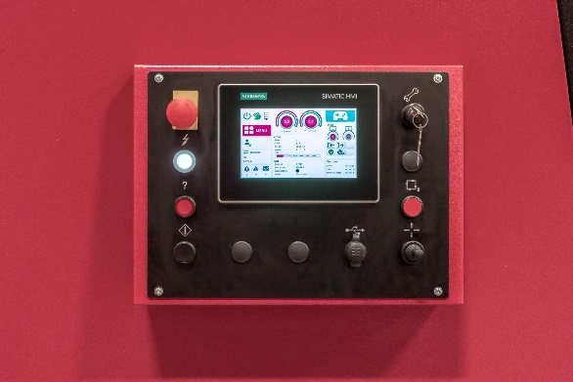 | 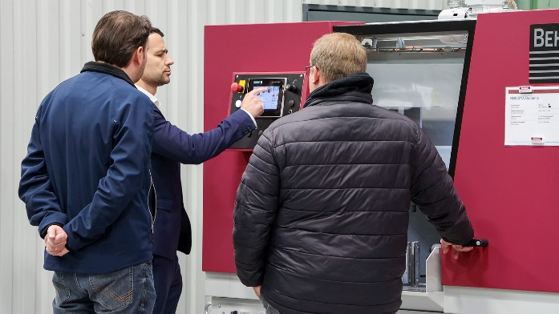
Die neue intuitive Steuerungsoberfläche für Behringer Bandsägen und Kreissägen von Behringer Eisele.
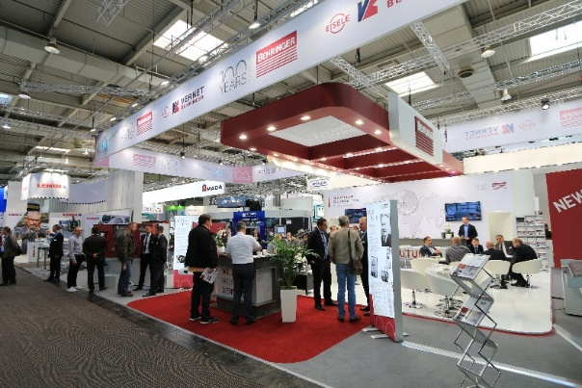 |  | 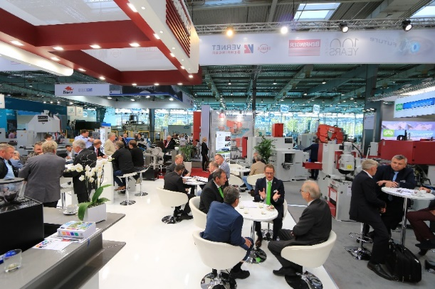
Messestand der Behringer-Gruppe auf der EMO 2019.
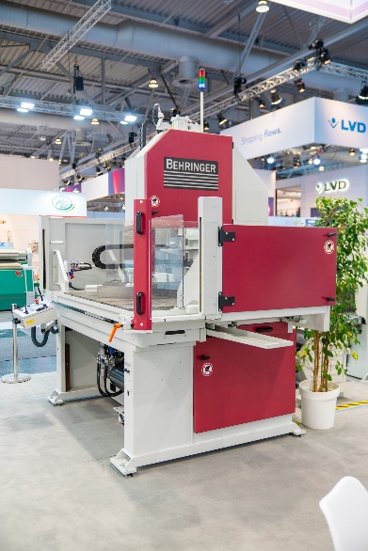
Automatische Tischbandsäge LPS-TA zum Trennen von kleinen Platten und Blöcken.

Information zum Unternehmen:
Behringer GmbH
Industriestraße 23
74912 Kirchardt
www.behringer.net

Die BEHRINGER-Gruppe zählt heute zu den wenigen, weltweit führenden Komplettanbietern leistungsstarker Band- und Kreissägentechnologien, Blech- und Profilbearbeitungsmaschinen sowie dazu passender Transportanlagen. Zweites Standbein der BEHRINGER GmbH ist die eigene Eisengießerei. Zum Teil die eigene Maschinenproduktion, aber hauptsächlich Kunden aus dem deutschen Maschinenbau, werden von der hauseigenen Gießerei beliefert.

